Completa le frasi che dicono il cavaliere ed il furfante.

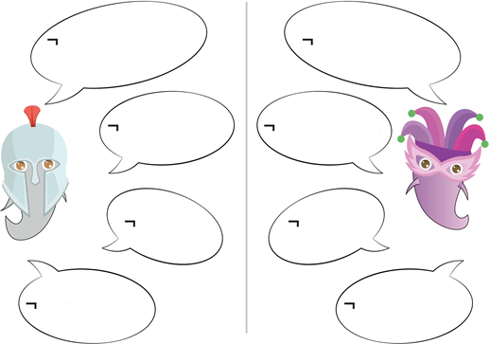

Dalla forma scritta al predicato.

La matita non è un albero | ¬ALBERO (matita) | VERO

